图 书 推 荐

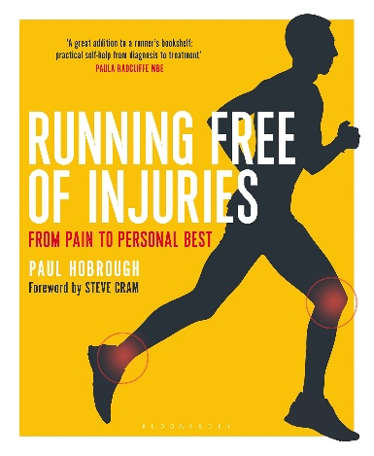
中文书名：《拒绝伤病：跑步损伤预防与恢复指南》
英文书名：RUNNING FREE OF INJURIES: FROM PAIN TO PERSONAL BEST
作 者：Paul Hobrough
出 版 社：‎Bloomsbury Sport
代理公司：ANA/Connie Xiao
页 数：208页
出版时间：2016年9月
代理地区：中国大陆、台湾地区
审读资料：电子稿
类 型：运动/自助
版权已授：2019年授权人民邮电出版社，版权已回归

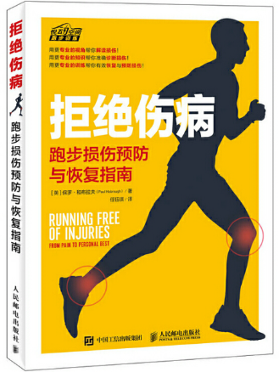
中简本出版记录
书 名：《拒绝伤病：跑步损伤预防与恢复指南》
作 者：[英] 保罗·和布拉夫（Paul Hobrough）
出版社：人民邮电出版社
译 者：任钰琪
出版年：2019年2月
页 数：192页
定 价：59
装 帧：平装

内容简介：

用更专业的视角帮你解读损伤！

用更专业的知识帮你准确诊断损伤！

用更专业的训练帮你有效恢复与预防损伤！

跑步的运动损伤率是休闲运动中相对较高的，无论你是新手还是精英跑者都需要面对 跑步带来损伤的风险和困扰。而本书正是一本教你如何正确判断损伤，如何进行恢复 训练，如何有效预防损伤的指南。

全书共分5 章，从足部、踝部、小腿、膝关节到大腿、腹股沟、髋部、腰部等，依次 介绍了在跑步运动中容易受伤的部位。书中不仅详细讲解了各部位容易产生的伤病及 恢复训练方法，还穿插分析了许多真实案例，具有很高的实用性和可操作性。

同时，本书最后还给出了6个拒绝伤病的跑步训练计划，涵盖了从5千米到马拉松的各种水平训练计划。

本书适合广大的跑步爱好者，尤其适合初级以及那些正被各种伤病困扰的跑步爱好者。

作者简介：

保罗·和布拉夫（Paul Hobrough）是英国物理治疗中心的创始人、知名运动科学家、物理治疗师，曾为英国奥运冠军和世界冠军进行理疗。他还是英国《跑者世界》杂志的专栏作家，专门讲解跑步损伤主题，是公认的预防运动损伤方面的专家。同时，他也是多个跑步和铁人三项运动组织的理疗师。

媒体评价：

“这是一本涵盖了预防、诊断、物理康复治疗的全方位自助式跑步损伤指南，不容错过。”
—— 保拉·拉德克利夫（Paula Radcliffe），英帝国勋章获得者

“我向各种水平的跑者全力推荐这本书，它一定能让你获益匪浅。 ”
—— 史蒂夫·克莱拉姆（Steve Cram），英国田径国家队运动员

“这是一本跑者应备的指南，如果你有任何跑步损伤问题，定能在这本书中得到帮助和指导。 ”
—— 劳拉·韦特曼（Laura Weightman），欧洲和英联邦运动会1500 米奖牌获得者

《拒绝伤病：跑步损伤预防与恢复指南》

目录

序
前言
第1章 足部
第2章 踝部
第3章 小腿
第4章 膝关节
第5章 髋部与骨盆

附录1 康复练习动作
附录2 热身与放松指南
附录3 拒绝伤病的跑步训练计划

谢谢您的阅读！
请将回馈信息发至：萧涵糠(Connie Xiao)
安德鲁﹒纳伯格联合国际有限公司北京代表处
北京市海淀区中关村大街甲59号中国人民大学文化大厦1705室, 邮编：100872
电话：010-82449325
传真：010-82504200
Email: Connie@nurnberg.com.cn
网址：www.nurnberg.com.cn
微博：http://weibo.com/nurnberg
豆瓣小站：http://site.douban.com/110577/
微信订阅号：ANABJ2002

